En dag på branstationen 2024

Infopaket och anvisningar för sociala medier

TEMA

I år ordnas En dag på brandstationen undantagsvis också på våren. Evenemanget ordnas på 54 brandstationer runt om i Finland lördagen den 4 maj. Vanligtvis ordnas evenemanget i november, men pilottestas nu på våren på begäran av evenemangsarrangörerna, det vill säga brandstationerna.
Pilotprojektet planerades som ett evenemang för cirka 50 arrangörer, och bland de sökande valdes 54 brandstationer på olika håll i Finland. Alla 107 intresserade stationer kunde inte tas med i evenemanget av budgetskäl. Deltagarna utsågs i samarbete med de personer som ansvarar för säkerhetskommunikationen vid välfärdsområdenas räddningsverk.
En lista på alla evenemangsplatser finns på adressen https://paloturvallisuusviikko.fi/paloasemat-kartalla-2024/

MATERIAL

Materialsidan kommer att uppdateras med ett brett utbud av elektroniskt material som är till för alla. Materialet finns på adressen: https://paloturvallisuusviikko.fi/materiaalit/

PRESSMEDDELANDEN
Kampanjen kommer att publicera följande pressmeddelanden för media under veckan 16-17. Det finns en mall för regionala pressmeddelanden, som ni kan komplettera med era egna uppgifter.

MATERIAL FÖR ARRANGÖRER AV EN DAG PÅ BRANDSTATIONEN
Det finns material för En Dag på Brandstationen på materialsidan. En del av materialet har skickats i tryckt form till arrangörerna.
- Guide för aktivitetspunkter
- Guide för arrangören
- Affisch
- Affisch med tidsplan
- skyltar
- affischer för kontrollpunkter nr. 1–5
- material för sociala medier
- mall för lokalt pressmeddelande

MATERIAL FÖR SOCIALA MEDIER
Brandsäkerhetsveckan finns på Facebook, Instagram, Youtube och Tiktok. Evenemanget En Dag på Brandstationen finns på Facebook, Instagram och Tiktok. Vi har också en evenemangssida på Facebook.

Hashtaggar som används: #paloturvallisuus #päiväpaloasemalla #palohallussa #kokoperheentapahtuma @paivapaloasemalla

En Dag på Brandstationen – material för sociala medier
- Bilder för Facebook och Instagram
- Reklamvideo

TIDSPLAN FÖR BRANDSÄKERHETSVECKAN I SOCIALA MEDIEKANALER
 | Paloturvallisuusviikko FB & IG | Päivä Paloasemalla FB & IG
20.4. | Vi påminner besökarna om evenemanget | Vi påminner besökarna om evenemanget
24.4. | Vi påminner besökarna om evenemanget | Vi påminner besökarna om evenemanget
1.5. | Vi påminner besökarna om evenemanget | Vi påminner besökarna om evenemanget
3.5. | Vi påminner besökarna om evenemanget | Vi påminner besökarna om evenemanget
4.5. | Stämningar från evenemanget | Stämningar från evenemanget
4.5. | Tackmeddelande på kvällen | Tackmeddelande på kvällen

FÄRDIGA PUBLIKATIONER

Följande publikationer kan ni fritt dela på era egna kanaler. Ni kan också använda
enbart bilder eller texter. Bilderna kan laddas ner från adressen
www.paloturvallisuusviikko.fi/materiaalit. Texterna kan kopieras direkt från det här brevet.

EN DAG PÅ BRANDSTATIONEN

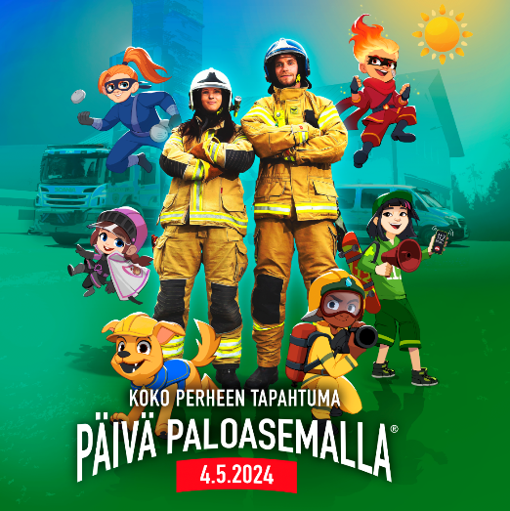

Den 4 maj ordnas En dag på brandstationen på 54 utvalda stationer runt om i Finland!

Varmt välkommen att uppleva pulsen på en brandstation!

Se vilka brandstationer som håller öppet samt deras öppettider:https://paloturvallisuusviikko.fi/paloasemat-kartalla-2024/

#paloturvallisuus #päiväpaloasemalla #palohallussa #kokoperheentapahtuma
@paivapaloasemalla

VIDEO

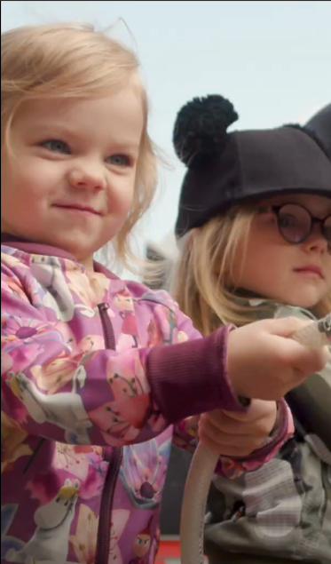
Den 4 maj ordnas En dag på brandstationen på 54 utvalda stationer runt om i Finland! Alla barn, föräldrar, mor- och farföräldrar är välkomna till det händelserika evenemanget för hela familjen.

Se vilka brandstationer som håller öppet samt deras öppettider:https://paloturvallisuusviikko.fi/paloasemat-kartalla-2024/

@paloturvallisuusviikko #paloturvallisuus #päiväpaloasemalla #palohallussa #kokoperheentapahtuma

